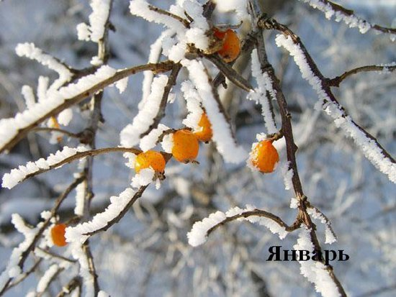Январь - году начало, зиме середина. Дни становятся длиннее, больше светлых часов. Солнце встает раньше и ярче светит, заторопилось к весне. А сугробы все выше, снег глубже, лед толще...

Январь - месяц ярких звезд, белых троп. Снег скрипит под ногами. Январь - вершина зимы. Прошло полсрока зимовки птиц, сонного покоя растений и многих животных. Наши предки называли январь: СЕЧЕНЬ, отправляясь в лес подрубать вымороженные деревья, за синеву неба - ПРОСИНЕЦ.

***ПРИМЕТЫ ЯНВАРЯ***

Январю - морозы, февралю - метели.

Январь - в лесу глухая пора.

Если январь холодный, то июль будет сухой и жаркий, не жди грибов до поздней осени.

Январской весны бойся, живуча хилая весна: зимнее тепло летний холод.

Холодные январи подряд не бывают.

В январе висит много частых сосулек, очень длинных - урожай будет хороший.

Если январь сухой, морозный и вода в реках сильно убывает, то лето будет сухое и жаркое.

***ПОСЛОВИЦЫ, ПОГОВОРКИ ПРО ЯНВАРЬ***

Январь - всему году запевала.

Мороз не велик, да стоять не велит.

Снега надует - хлеба прибудет.

Мороз не велик, да стоять не велит.

Снега надует - хлеба прибудет.